東京シティガイドと行く「東京まち見学会」
朝 顔 ま つ り と 浅 草 散 策
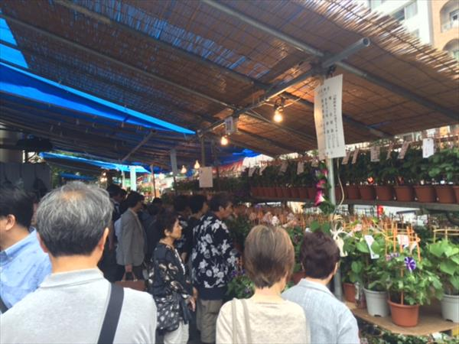
○今回は、夏の風物詩・入谷の朝顔まつりを観賞し、浅草周辺の名所旧跡を東京シティガイドクラブの案内で巡ります。
○江戸時代から続く、下町の夏を告げる「朝顔まつり」を楽しみ、その後の「浅草」散策は、観光客で賑わう雷門、浅草寺から少し離れた街並みを訪ねます。
「鷲神社」「樋口一葉の旧居跡」、吉原遊郭の跡を残す「見返り柳」、いくつもの名所を巡ります。多くの皆さまのご参加をお待ちしています。
で 巡り、東京の都市づくりの躍動をお伝えします
○この流域は、戦前、都心に通うサラリーマンのための郊外 1. 日 時 平成２９年 ７月 ７日(金) ９時３０分～１２時
- 雨天決行
2. 参加資格 都民、都区退職者等で、ご自身で歩行できる方
3. 募集人員 ５０名
4. 集 合 ９時３０分（時間厳守） JR鶯谷駅南口改札集合
5. コ ー ス JR鶯谷駅南口(出発)→入谷・朝顔まつり(毎年40万人の人出)→鷲神社（酉の市で有名）→一葉記念館（日本初女性作家の単独文学館）→ 吉原大門・吉原神社→浅草六区通り→浅草寺（解散）
6. 参 加 費 無 料（有料施設には入館しません）
7. 申込方法
往復はがき「往信欄」に、「浅草」と明記のうえ、参加者全員の、①氏名（３人まで可）、②年齢、③住所、並びに④代表者の電話番号を記入、「返信欄」に代表者の、①氏名②郵便番号・住所を記入して５月１９日（金）～６月９日（金）までに、下記までお送りください。 申込み多数の場合は抽選になります。結果は、６月中旬に通知します。
8. 留意事項・・ツアー中の事故等による損害は、参加者の自己責任となります。
【申込先】 〒104-0043中央区湊 １-１２-１１ 八重洲第七長岡ビル４階
(一財)東京都弘済会 東京まち見学会担当（電話 03-3551-1101）
ﾎｰﾑﾍﾟｰｼﾞ http://www.tokyoto-kosaikai.or.jp

